ｂ仮想チームビルダー セットアップガイド

デイトラポケット — 仮想チームキット

2026年3月 / 株式会社デイトラ

本ガイドはMac環境を対象としています

はじめに

このガイドでは、仮想チームビルダーを使うための準備を行います。

「ターミナル？何それ？」という方も大丈夫。
画面の通りに進めれば、30分〜1時間ほどで準備が完了します。

もしエラーが出ても焦らなくて大丈夫です。
エラーメッセージをコピーしてAIチャットに貼り付ければ、
大体解決してもらえます。

⏳ 所要時間の目安: 30分〜1時間

必要なもの

ツールキットを使うために必要なものの一覧です。

名前 | 何をするもの？ | 料金
Mac | このツールキットはMac専用です | -
Antigravity | Googleのコードエディタ。ツールキットの操作画面になります | 無料
Claude Code | AIの司令塔。仮想チームを動かす頭脳です | Pro $20/月〜
SocialData | 過去のXポストを自動収集するAPI（オプション） | 従量課金（5〜20円程度）※Xアカウントがある方のみ
Grok | 過去のXポストからあなたの思想を抽出するAI（オプション） | 無料 ※Xアカウントがある方のみ

セットアップ手順

ここからが本番です。9つのステップを順番に進めていきましょう。
コマンドはすべてコピペでOKです。

まずステップ1でAntigravityをインストールします。
以降のターミナル作業はすべてAntigravityの中で行います。
何か詰まっても、すぐ隣のAntigravityのチャット欄でAIに聞けるので安心です。

ステップ1: Antigravityをインストールしよう

⚠️ ここが一番大事なステップです。 Antigravityが入っていないと、この先の作業が全てできません。焦らず、1つずつ進めていきましょう。

Antigravityって何？

Googleが作った無料のAI開発プラットフォームです。VS Codeをベースにしていて、ターミナル（黒い画面）やAIチャットが中に内蔵されています。

仮想チームビルダーでは、このアプリの中で全ての操作を行います。
最大のメリットは、何か詰まってもすぐ隣のAIチャット欄で質問できること。 エラーが出ても、エラーメッセージをチャット欄にコピペすれば、AIが解決方法を教えてくれます。

ダウンロードとインストール

- ブラウザで https://antigravity.google/ にアクセス
- 「Download」ボタンをクリック

💡 x64とARM64、どっちを選ぶ？
Macのチップを確認してください:
- 画面左上の Appleメニュー（りんごマーク）→「このMacについて」
- 「チップ」の欄に Apple M1 / M2 / M3 / M4 と書いてあれば → ARM64 を選択
- Intel と書いてあれば → x64 を選択

- ダウンロードされた .dmg ファイルをダブルクリックで開く
- 表示されたウィンドウで、Antigravityのアイコンを「Applications」フォルダにドラッグ＆ドロップ

⚠️ macOSのセキュリティ警告が出た場合:
「"Antigravity"は開発元を確認できないため開けません」と表示されることがあります。
→ 「開く」をクリックしてください。初回だけ表示される警告で、問題ありません。

- アプリケーションフォルダからAntigravityをダブルクリックで起動

初回起動時の設定（ここ大事！）

初めて起動すると、いくつか設定画面が出てきます。順番に進めましょう。

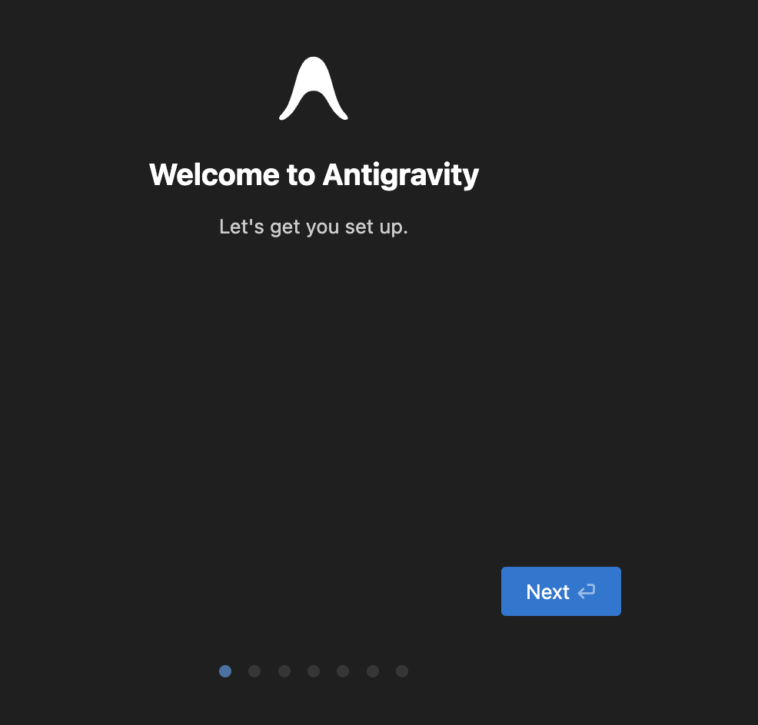

↑ この「Welcome to Antigravity」画面が出たら、「Next」をクリックして進みます。

① 設定の引き継ぎ
VS CodeやCursorなど他のエディタを使ったことがある方は、そのエディタの設定を引き継ぐ選択肢が表示されます。引き継ぎたい場合はそちらを選んでOKです。
初めての方は「Start fresh」だけが表示されるので、そのまま進んでください。

② テーマの選択
見た目の色を選びます。Dark（暗い背景）か Light（明るい背景）のどちらかを選んでください。
迷ったらDarkでOKです。後から変更もできます。

③ エージェントの動作モード

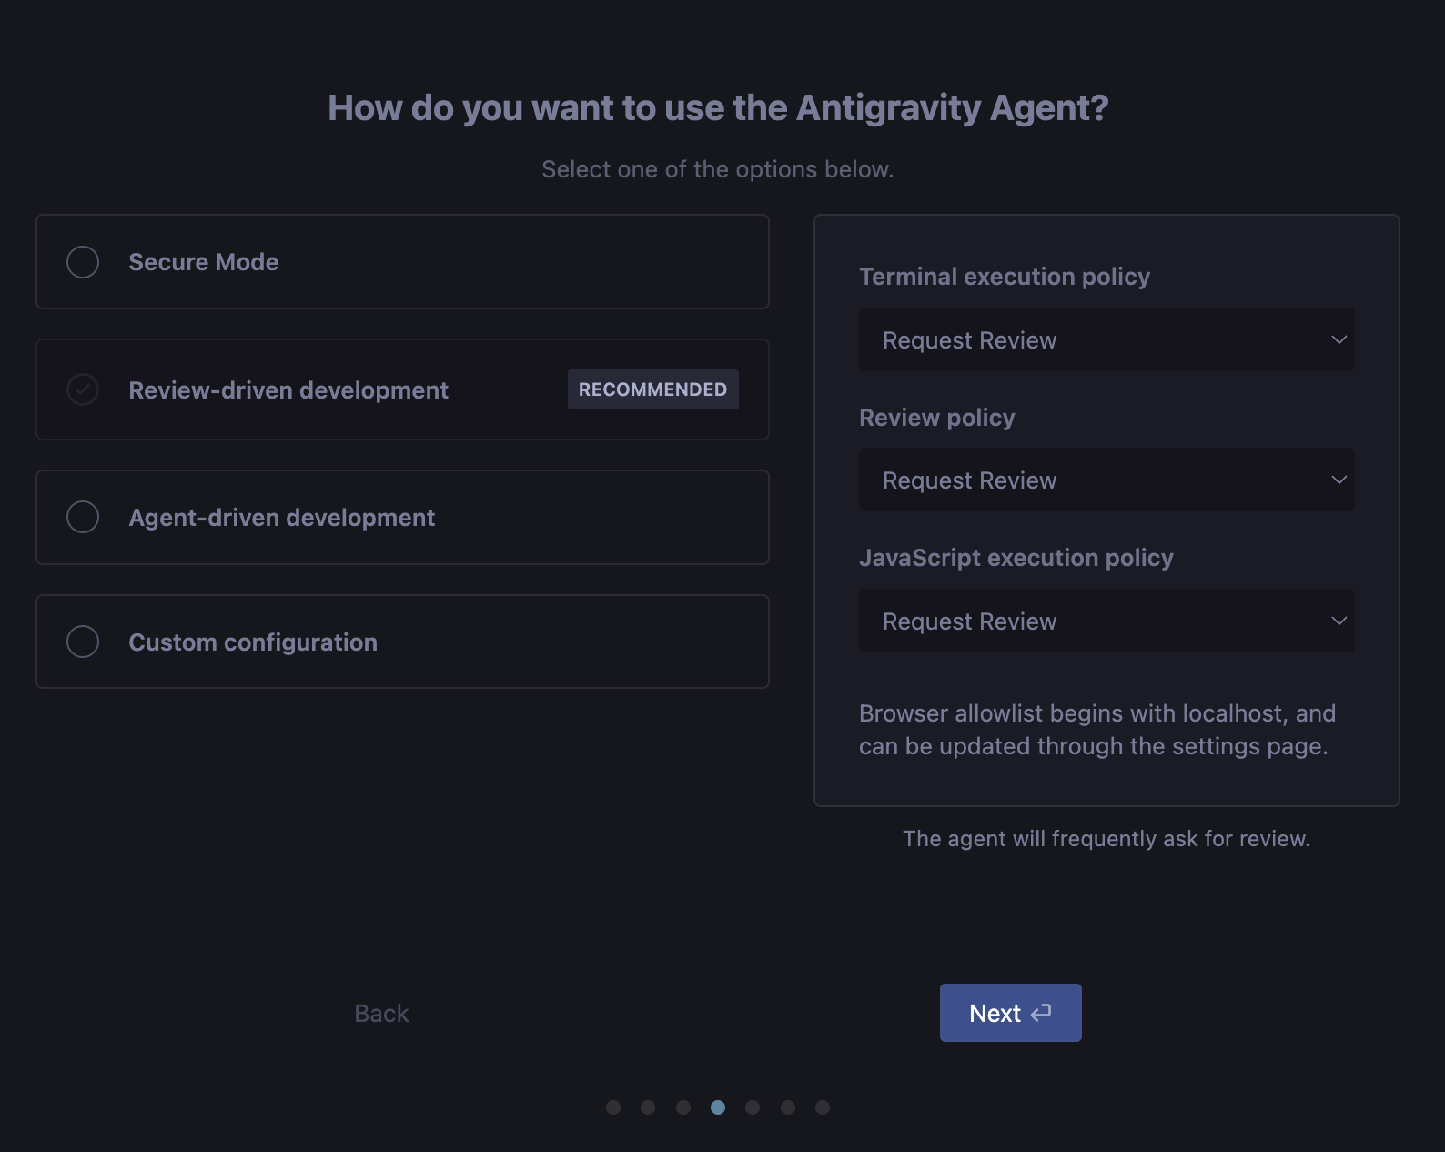

「How do you want to use the Antigravity Agent?」と聞かれます。
→ 「Review-driven development」（RECOMMENDED と書いてあるもの）を選んで「Next」でOKです。

④ Googleアカウントでサインイン
「Sign in to Google」をクリックして、Googleアカウントでログインします。

Antigravityを日本語にする

Antigravityは初期状態だと英語です。日本語にしましょう。

- Antigravityを起動
- 左側メニューの 上から5番目のアイコン（四角が4つ並んだマーク）をクリック
（見つからない場合はショートカット Cmd + Shift + X でもOK）

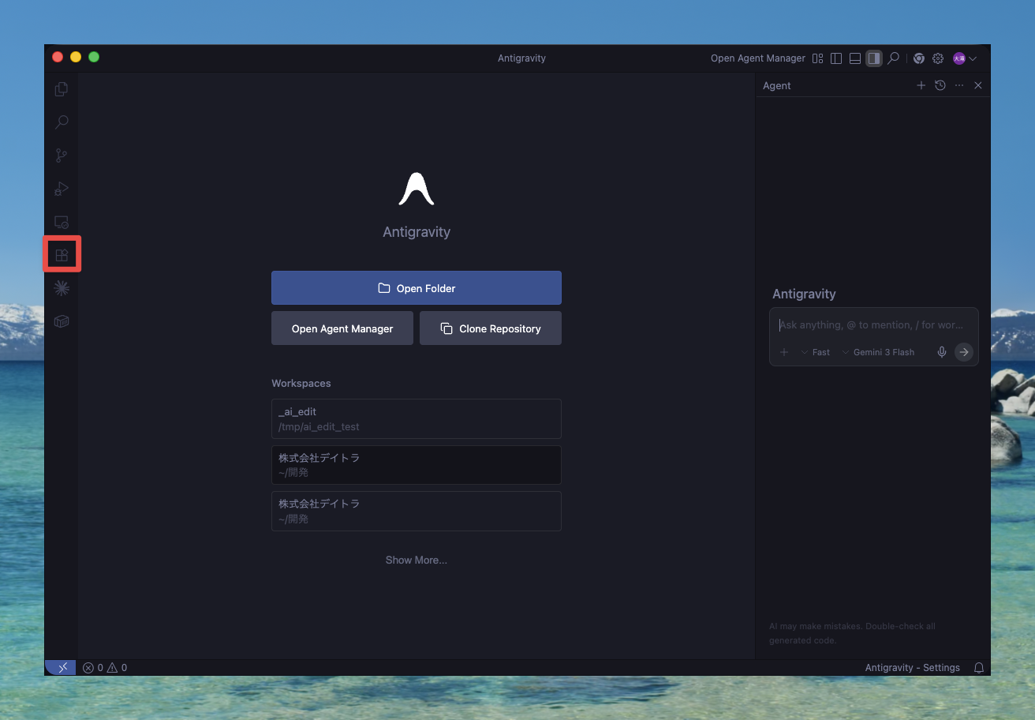

↑ 赤枠で囲んだアイコンが拡張機能ボタンです。ここをクリックすると、左側に検索画面が開きます。

- 検索バーに「japanese」と入力（小文字でOK）
- 候補に出てきた「Japanese Language Pack for Visual Studio Code」をクリック

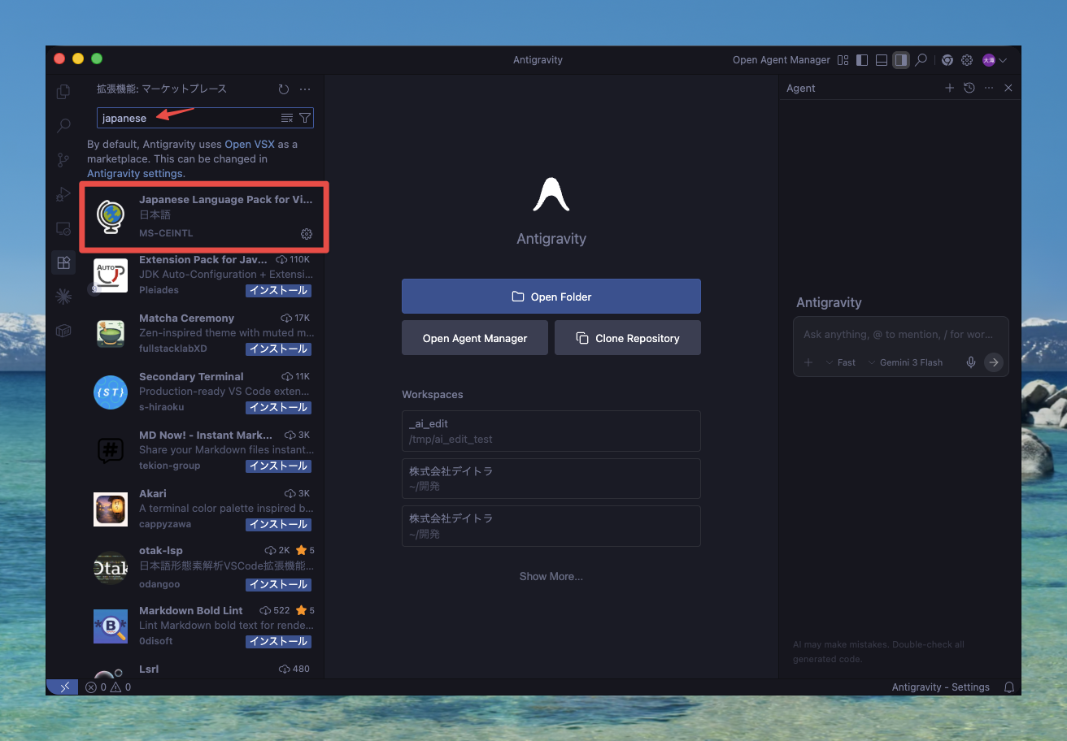

↑ 検索バーに「japanese」と入力した状態です。赤枠の矢印が指している検索バーに入力し、その下に表示される「Japanese Language Pack」（赤枠）をクリックしてインストールします。

- 「Install」（または「インストール」）ボタンをクリック
- 右下に「Change Language and Restart」というボタンが表示されたらクリック
- Antigravityが再起動して日本語になります

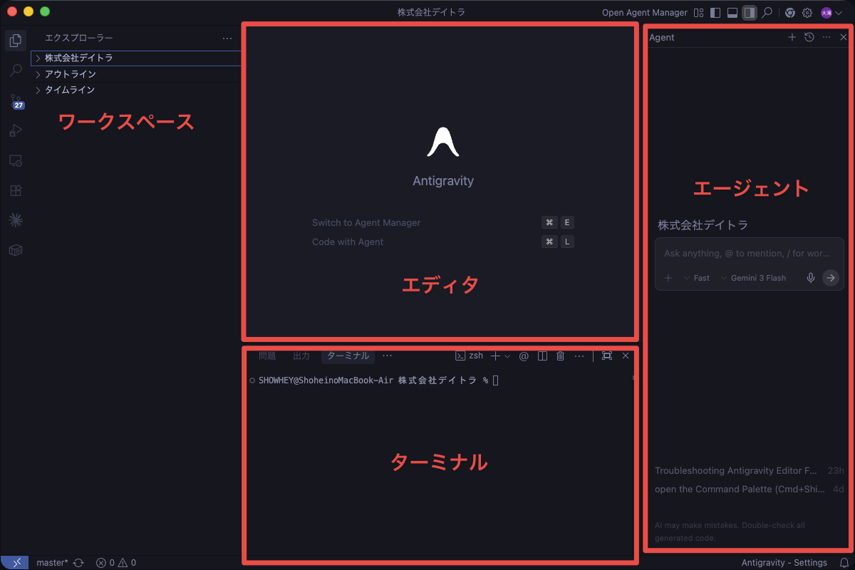

↑ これがAntigravityの画面構成です。3つのエリアに分かれています:
- 左側（Editor）: ファイルの中身を見たり編集する場所
- 右側（Agent）: AIチャット。困ったことを聞ける場所
- 下部（Terminal）: コマンドを入力する場所。ここにコピペして操作します

以降の作業は、すべてこの画面の中で進めます。

すでにCursorやVS Codeを使っている方へ

CursorやVS Codeなど、普段お使いのエディタがあればそちらでもOKです。
ターミナルが内蔵されているエディタであれば、どれでも同じように使えます。
その場合、Antigravityのインストールはスキップして大丈夫です。

✅ うまくいった場合:
Antigravityが起動し、日本語で表示されます。

❌ うまくいかなかった場合:
- ダウンロードができない → ブラウザを変えて試してみてください（Chrome推奨）
- 「開発元を確認できません」と出る → 「開く」をクリック。それでもダメなら「システム設定 → プライバシーとセキュリティ → "Antigravity"を開く」
- サインインできない → ブラウザでGoogleアカウントにログインできるか確認。ブラウザを変えて試してみてください
- 画面が真っ白で何も表示されない → Antigravityを一度終了（Cmd + Q）して再起動

それでも解決しない場合は、Claudeなどお使いのAIチャットにエラー内容を貼り付けて相談してみてください。

ステップ2: Homebrewをインストールしよう

Homebrewって何？

「App Store のターミナル版」だと思ってください。
ターミナル上でソフトをインストールするための便利ツールです。
これを最初に入れておくと、後のインストールが全部ラクになります。

以下のコマンドをコピーして、ターミナルに貼り付けて Enter を押しましょう:

/bin/bash -c "$(curl -fsSL https://raw.githubusercontent.com/Homebrew/install/HEAD/install.sh)"

⏳ 数分かかります。途中でMacのパスワードを聞かれたら入力してください。
（入力中は画面に何も表示されませんが、ちゃんと入力されています）

💡 ステップ1でAntigravityをダウンロードしたとき、ARM64を選んだ方はApple Siliconです。

Apple Siliconの方は、追加で以下も実行してください:

eval "$(/opt/homebrew/bin/brew shellenv)"

echo 'eval "$(/opt/homebrew/bin/brew shellenv)"' >> ~/.zshrc

Intel Macの方は、この追加操作は不要です。そのまま次に進みましょう。

✅ うまくいった場合:
「Installation successful!」と表示されるか、何も表示されずにターミナルが入力待ち（ % が表示された状態）に戻ります。
何も表示されなくても成功している場合があります。 以下で確認しましょう:

brew --version

Homebrew 4.x.x のようにバージョン番号が表示されればインストール成功です。

❌ うまくいかなかった場合:
エラーが出ても焦らなくて大丈夫です。エラーメッセージをそのままコピーして、
Antigravityのチャット欄に貼り付けて相談してみてください。
ほとんどの場合、解決方法を教えてもらえます。

ステップ3: Node.jsをインストールしよう

Node.jsって何？

Claude Code（AIの司令塔）を動かすための土台です。
一度入れたら、あとは気にしなくて大丈夫です。

以下をコピペして Enter を押しましょう:

brew install node

確認してみましょう:

node --version

🍺 ビールのマークが表示されたら成功のサインです。

確認してみましょう。npmも一緒にインストールされているか確認します:

npm -v

✅ うまくいった場合:
node --version でv18以上の数字が出て、npm -v でも数字が出ればOKです。

❌ うまくいかなかった場合:
エラーが出ても焦らなくて大丈夫です。エラーメッセージをそのままコピーして、
Antigravityのチャット欄に貼り付けて相談してみてください。
ほとんどの場合、解決方法を教えてもらえます。

ステップ4: Claude Codeをインストールしよう

Claude Codeって何？

Claude Code は、Anthropicが提供するターミナル（黒い画面）で動くAIアシスタントです。
このツールキットの頭脳で、あなたの代わりに仮想チームのエージェントたちを動かして、
マーケティング・戦略・コンテンツ制作などの業務を自動でやってくれます。

💡 「Claude」という名前のサービスは複数ありますが、それぞれ別物です:
- Claude（Webチャット）: ブラウザで使うAIチャット。https://claude.ai/
- Claudeデスクトップアプリ: Macのアプリとして使えるチャット
- Claude Code: ← これ！ ターミナルで動く開発者向けのAI。今回使うのはこれです

すでにインストール済みか確認するには、ターミナルで claude --version と打ってみてください。
バージョン番号が表示されれば、「インストール」の項目はスキップして「ログイン」に進んでOKです。

Anthropicアカウントの作成とプラン登録

- ブラウザで https://claude.ai/ を開く
- 「Sign up」でアカウントを作成（メールアドレスで登録）
- ログイン後、左下の「Upgrade to Pro」または設定画面からプランを選択
- クレジットカード情報を入力して登録完了
（日本のクレジットカードで問題なく決済できます）

💰 料金の目安（日本円換算）:
- Pro $20: 約3,000円/月 — まずはここから始めてOKです
- Max $100: 約15,000円/月 — 仮想チームをガッツリ使い込みたい方に
- Max $200: 約30,000円/月 — 複数エージェントの並列起動に余裕が欲しい方に

Maxプラン以上の方が、複数のエージェントを同時に動かす「組織の力」を使い倒せます。
ただ、まずはProで使ってみて、トークン（利用量）が足りなくなってきたらMaxに切り替える、でも大丈夫です。
※ 利用量が上限を超えた場合、一時的に利用制限がかかることがあります

インストール

以下をコピペして Enter を押しましょう:

npm install -g @anthropic-ai/claude-code

⚠️ もし「claude: command not found」と出たら:
Antigravityを一度完全に終了（Cmd + Q）して再起動してから、もう一度 claude と入力してみてください。
それでも解決しない場合は、エラーメッセージをAntigravityのチャット欄に貼って相談してみてください。

⚠️ もし「EACCES: permission denied」などの権限エラーが出たら:
以下のコマンドで再実行してください（先頭に sudo を付けます）:

sudo npm install -g @anthropic-ai/claude-code

Macのログインパスワードを聞かれるので入力してください。
（入力中は画面に何も表示されませんが、ちゃんと入力されています）

ログイン

以下を入力して Enter を押しましょう:

claude

初回起動時は設定画面が表示されます。下の「初回起動時の設定画面」に沿って進めてください。
APIキーの手動設定は不要です。ブラウザでのログインだけで認証が完了します。

💡 初回起動時の設定画面:
初めてClaude Codeを起動すると、いくつか設定画面が表示されます。
ターミナル上で十字キー（↑↓）と Enter キーで操作します。順番に進めましょう。

① テーマの選択

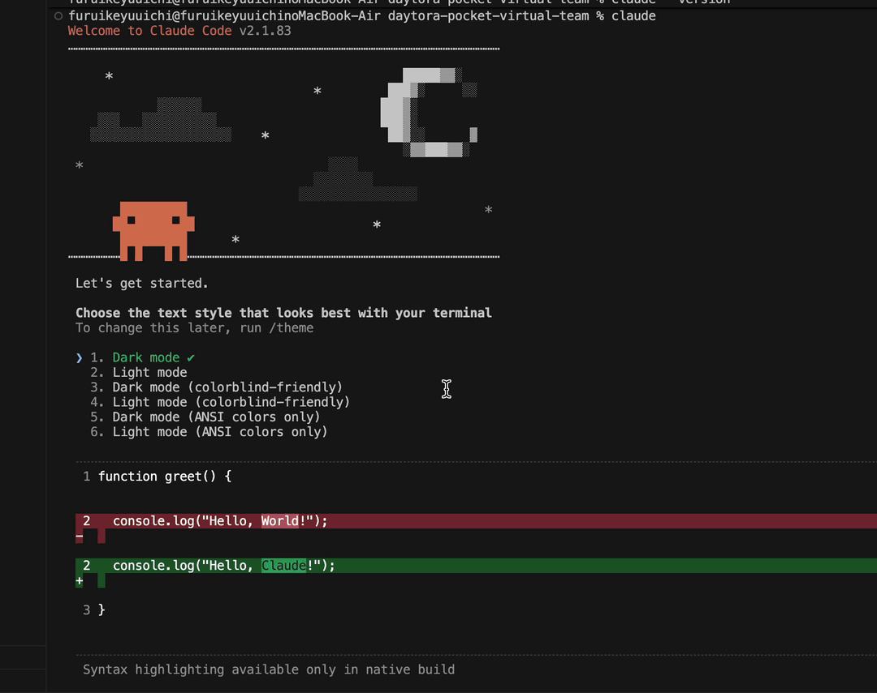

見た目の色を選びます。十字キーで好きなテーマを選んで Enter を押してください。
迷ったらそのまま Enter でOKです。

② ログイン方法の選択

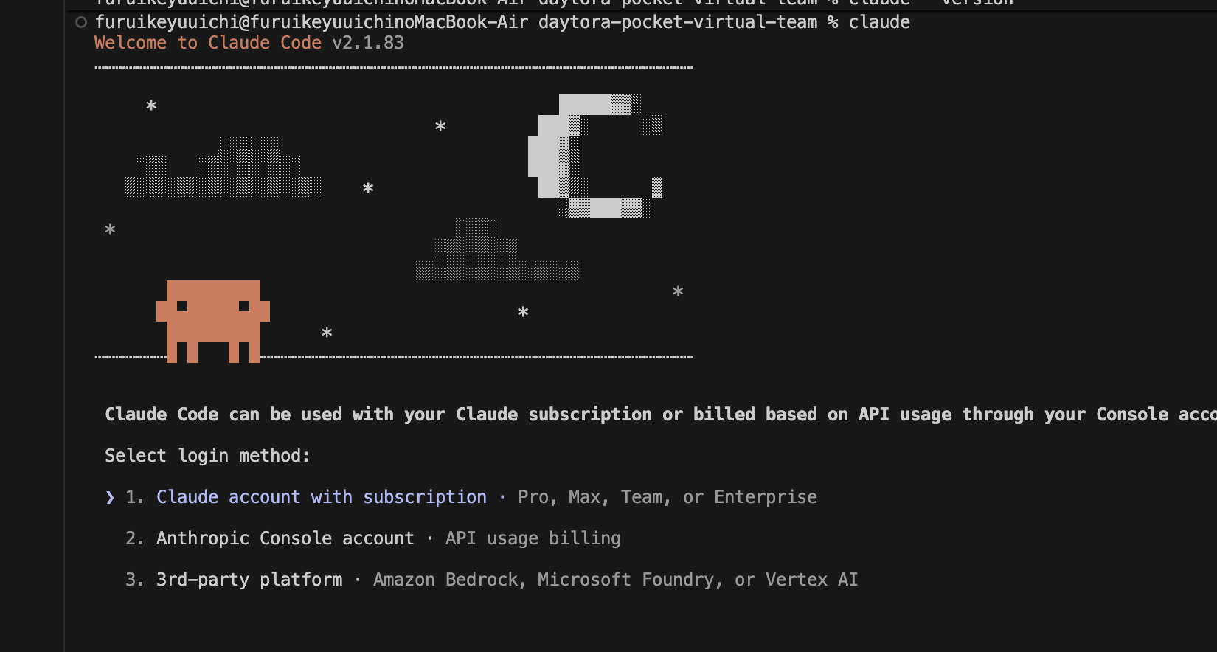

ログイン方法を聞かれます。そのまま Enter を押すとブラウザが開きます。

③ ブラウザで承認

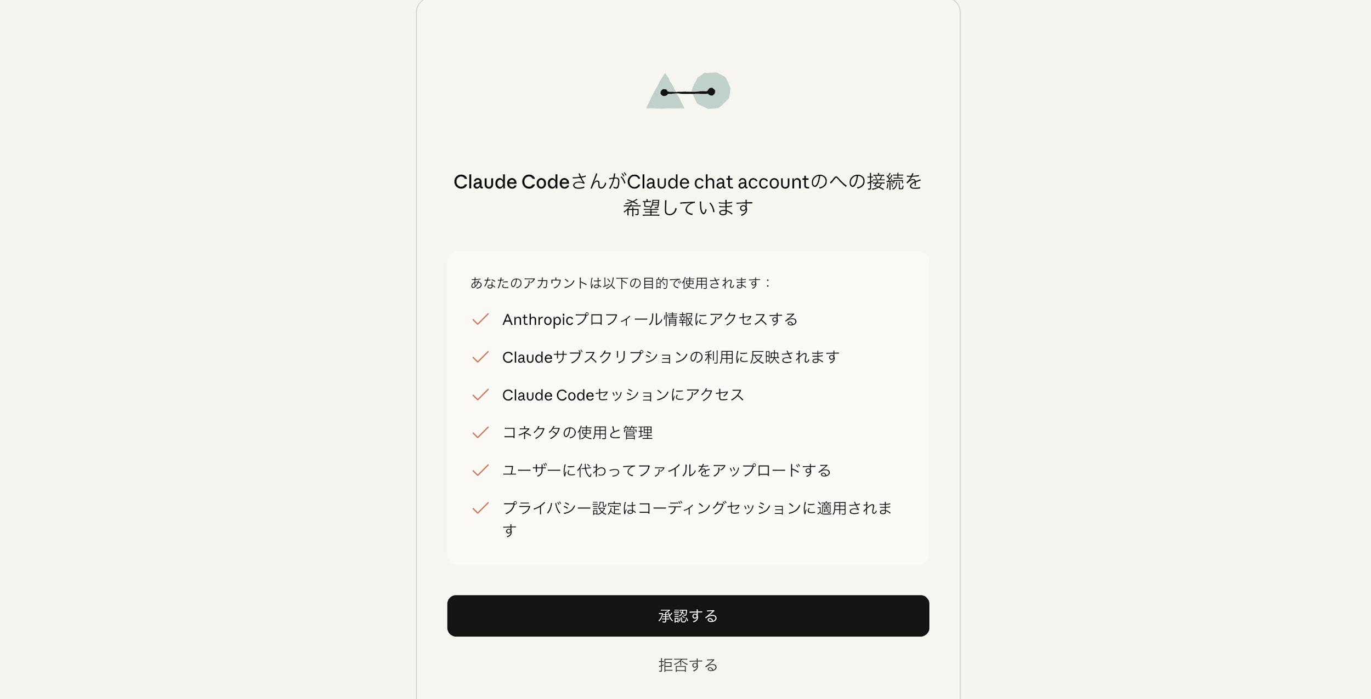

ブラウザが自動で開き、Anthropicアカウントでのログイン・承認画面が表示されます。
「許可」をクリックしてください。承認が完了するとターミナルに戻ります。

④ 注意事項の確認

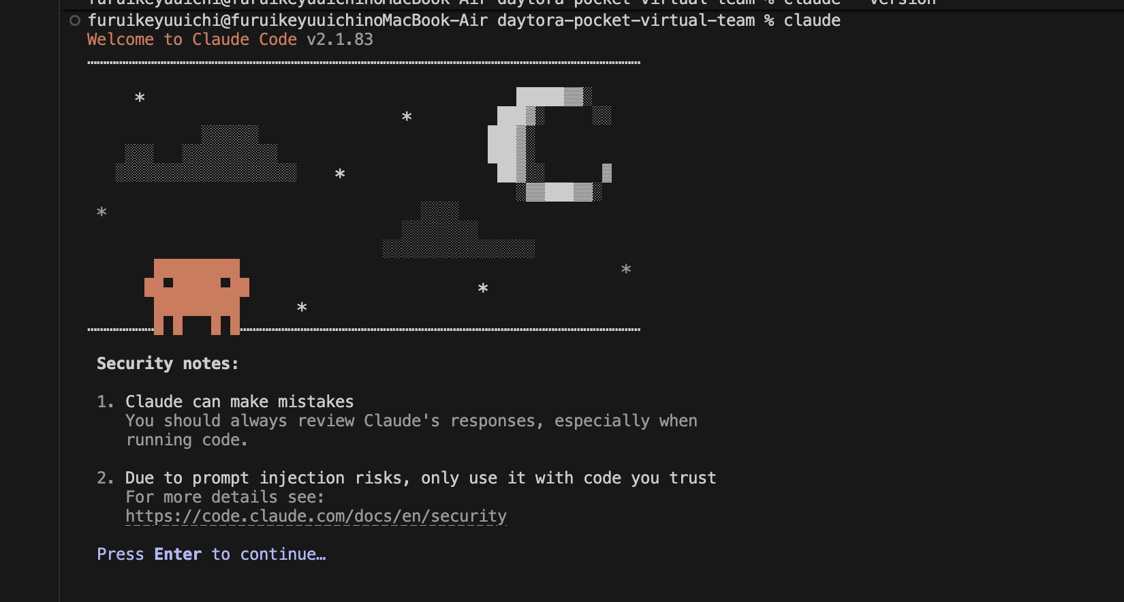

注意事項が表示されます。内容を確認して Enter で進んでください。

⑤ オススメ設定

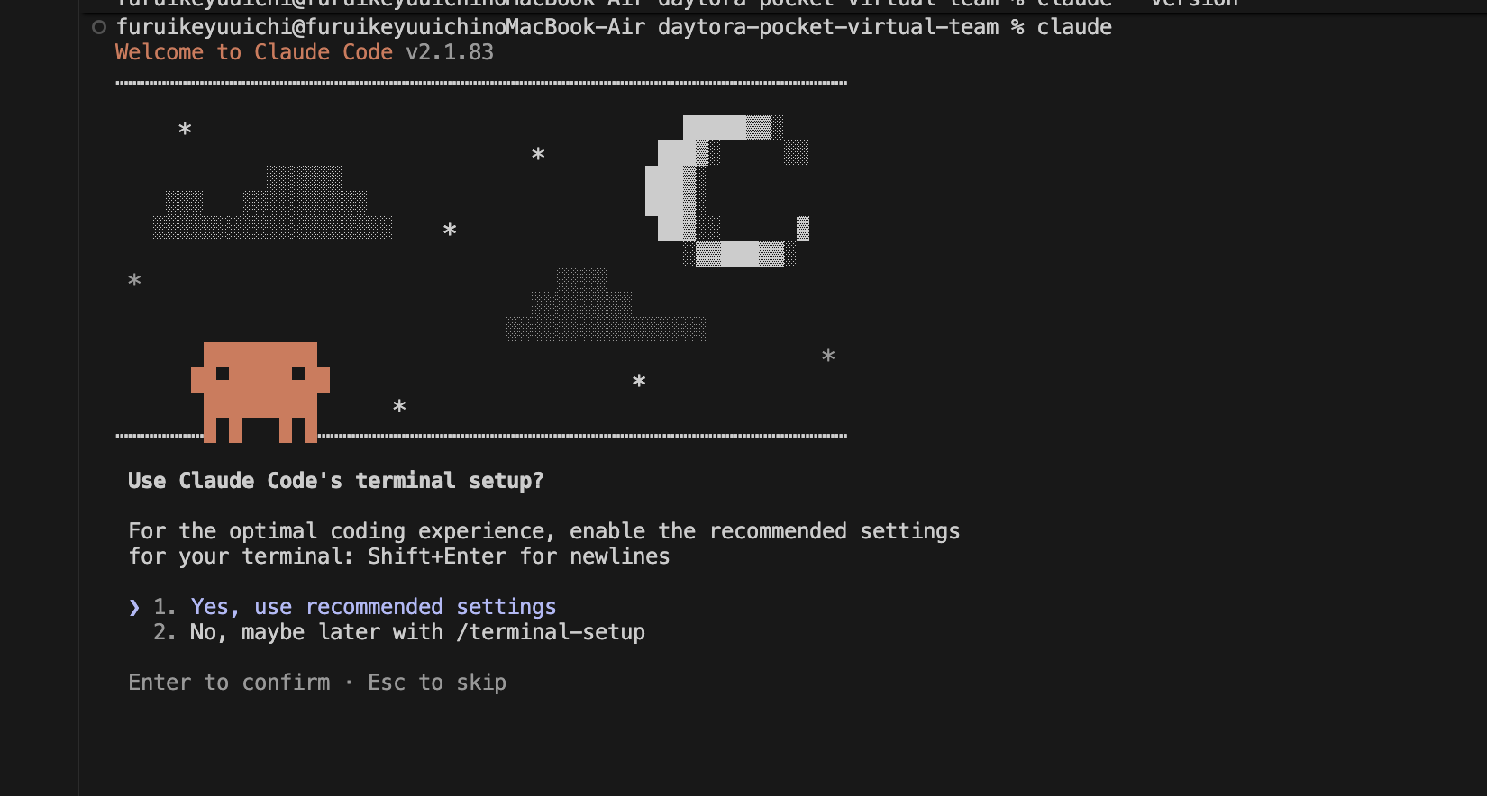

「オススメの設定にしますか？」と聞かれます。
そのまま Enter（Yes）を選んでOKです。

⑥ フォルダの信頼確認

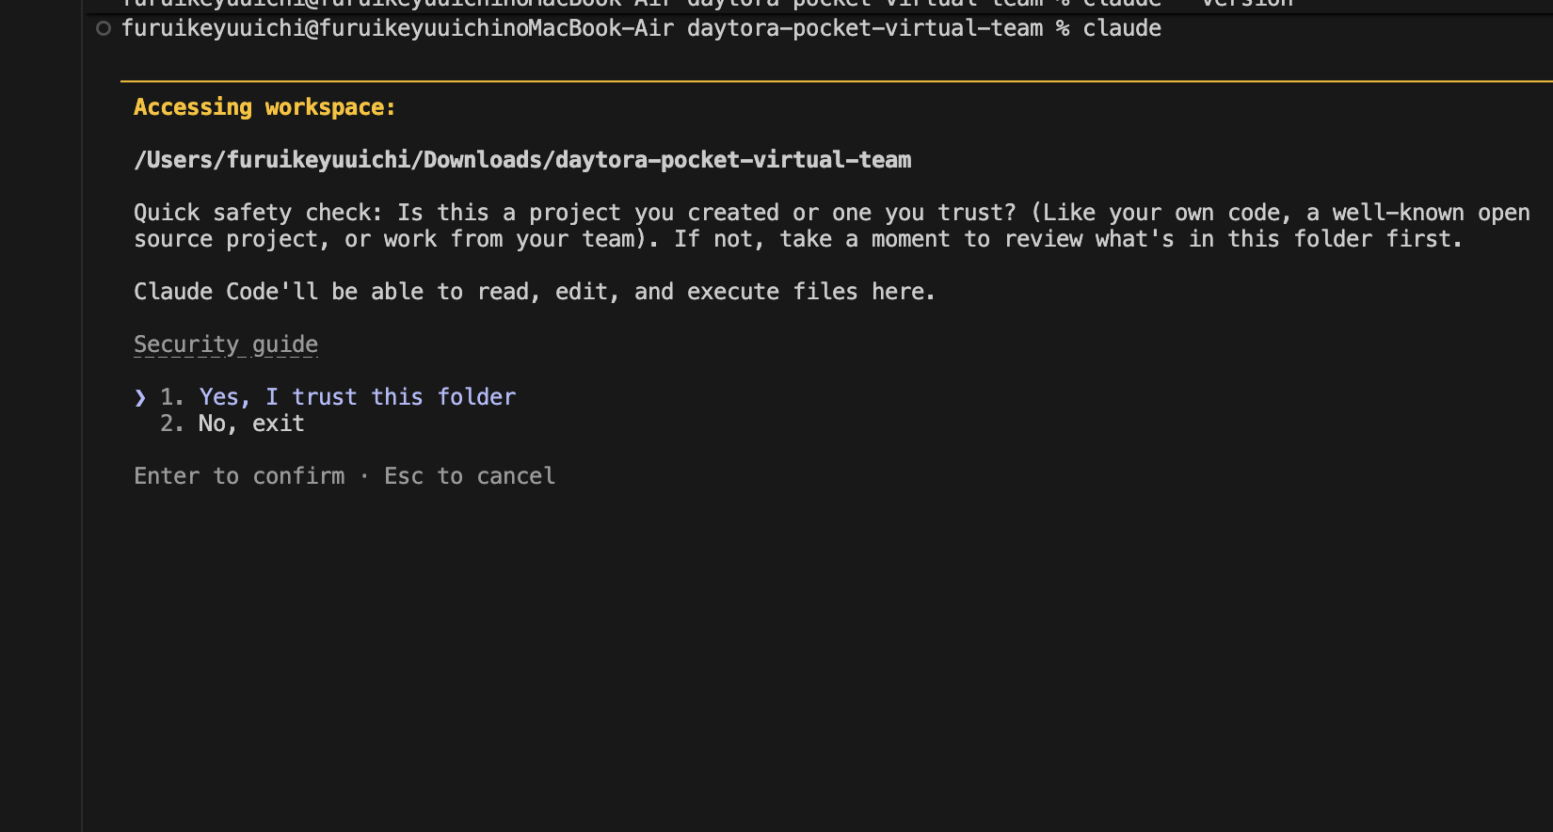

「このフォルダを信頼しますか？」と聞かれます。
Enter（Yes）を選んでOKです。

以上で初回セットアップは完了です！

⚠️ ログインエラーが出た場合:
- Claude Code内で /login と入力するとブラウザが開き、再ログインできます
- Claude Codeを終了したいときは Ctrl + C を2回押してください

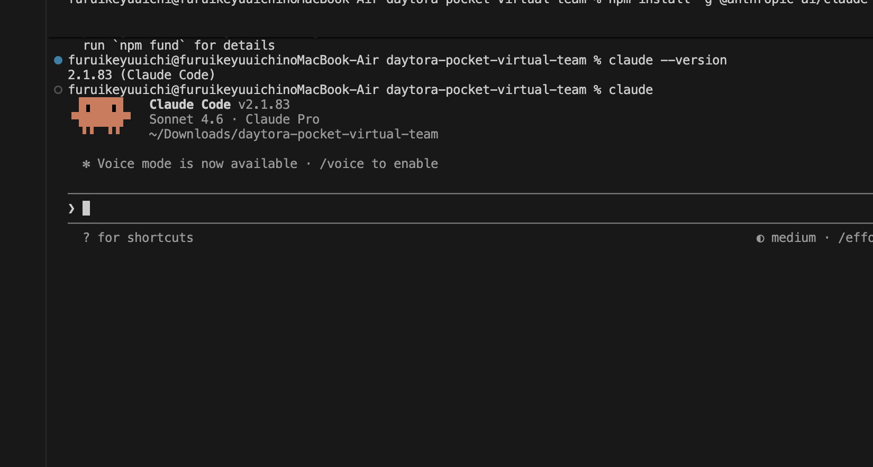

🎉 この画面が出たら成功です！
「exit」と入力すれば終了できます。

✅ うまくいった場合:
Claude Codeの対話画面が表示されます。

❌ うまくいかなかった場合:
エラーが出ても焦らなくて大丈夫です。エラーメッセージをそのままコピーして、
Antigravityのチャット欄に貼り付けて相談してみてください。
ほとんどの場合、解決方法を教えてもらえます。

Claude Codeを日本語で使う

Claude Codeは、あなたが日本語で話しかければ日本語で返してくれます。
特別な設定は不要です。そのまま日本語で指示を出してください。

ステップ5: ツールキットのフォルダを配置しよう

ダウンロードしたzipファイルを展開して、好きな場所に置くだけです。

zipファイルを展開する

- ダウンロードしたzipファイルをダブルクリック
- my-virtual-team フォルダが自動で展開されます

フォルダを好きな場所に移動する

展開された my-virtual-team フォルダを、好きな場所に移動してください。
デスクトップや書類フォルダなど、どこでもOKです。

フォルダの中身はこのようになっています:

my-virtual-team/
├── CLAUDE.md ← ビルダー本体
├── docs/ ← ガイド・特典ドキュメント
└── scripts/
└── collect-top-posts.js ← Xポスト収集スクリプト

Antigravityでフォルダを開く

Antigravityを起動して「File → Open Folder」（日本語版なら「ファイル → フォルダーを開く」）で
my-virtual-team フォルダを選択して開きましょう。

✅ うまくいった場合:
Antigravityの左サイドバーに CLAUDE.md、docs、scripts が表示されます。

❌ うまくいかなかった場合:
フォルダが見つからない場合は、Finderの「ダウンロード」フォルダを確認してみてください。

ターミナルパネルを開く

Antigravityの画面下部にターミナルパネルを表示します。以下のどれか1つを試してください:

- ショートカット（一番簡単）: Command(⌘) + J を同時に押す
- メニューから: 「ターミナル → 新しいターミナル」（英語版: Terminal → New Terminal）
- コマンドパレットから: Command + Shift + P → 検索窓に「terminal」と入力 → 「ターミナル: 新しいターミナルの作成」を選択

画面の下半分に黒い画面（ターミナル）がせり上がってくればOKです。

💡 Tips: ターミナルを分割すると作業が早くなります
ターミナルパネルの右上にある「分割」アイコン（□を縦に割ったマーク）をクリックすると、
ターミナルを左右に分割できます。片方でClaude Codeを動かしながら、
もう片方で通常のコマンドを打てるので、作業がスムーズになります。
慣れてきたら試してみてください。

ターミナルの現在地を確認する

Antigravityで my-virtual-team フォルダを開いた状態でターミナルを起動すると、
通常は自動的にそのフォルダが「現在地」になっています。

確認方法: ターミナルに pwd と入力して Enter を押してください。

pwd

表示されたパスの末尾が my-virtual-team になっていればOKです。
（例: /Users/あなたの名前/Desktop/my-virtual-team）

もし別の場所が表示された場合のみ、以下の手順でフォルダに移動してください:

- cd と打つ（cdの後にスペースを1つ入れる）
- Finderから my-virtual-team フォルダをターミナルにドラッグ＆ドロップ
- Enter を押す

⚠️ 重要: Claude Codeは起動した場所にある CLAUDE.md を読み込みます。my-virtual-team フォルダの中にいる状態で起動してください。

ステップ6: ビルダーを起動しよう

いよいよビルダーを起動します！

💡 「ターミナル」と「Claude Code」の違い

ターミナル（通常のコマンド入力画面）: $ マークが表示されている状態。
ソフトのインストールやフォルダ移動はここで行います。

Claude Code（AIとの対話画面）: > マークが表示されている状態。
claude と入力すると切り替わります。

Claude Codeを終了したいとき: Ctrl + C を2回押すと通常のターミナルに戻ります。

- Antigravityの画面下部のターミナルパネルで以下を入力:
（ターミナルが見えない場合は Ctrl + で表示）

claude

- Claude Codeが起動したら、以下のように入力して Enter:

セットアップを始めてください

日本語でそのまま話しかければOKです。

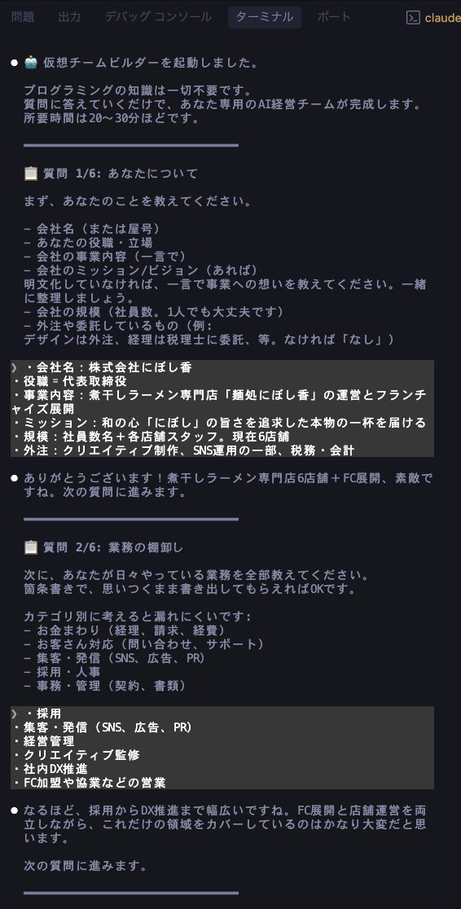

🎉 ビルダーが対話を始めます！
あとは質問に答えていくだけです。

💡 改行したいとき: Option + Enter で改行できます。
Enter だけ押すと送信されてしまうので注意してください。

ビルダーがあなたの事業内容、チーム構成、業務フローなどを聞いてきます。
答えていくと、あなた専用の仮想チームが自動で構築されます。

ビルダーが行う5つのフェーズ

「セットアップを始めてください」と入力すると、ビルダーが以下の5つのフェーズを順番に進めます。
各フェーズの終わりに「次に進みますか？」と確認されるので、自分のペースで進められます。

フェーズ | 内容 | 所要時間の目安
フェーズ1: ヒアリング | あなたの事業・業務・困りごとなどを質問で聞きます | 10〜15分
フェーズ2: 思想ファイル | Xの過去投稿からあなたの価値観・文体を抽出します（Xアカウントがある方のみ） | 5〜10分
フェーズ3: 組織設計 | ヒアリング内容をもとに、部門構成とエージェントの配置を提案します | 5分
フェーズ4: ファイル生成 | エージェント定義・ガイドライン・テンプレートなどのファイルを自動生成します | 自動（数分）
フェーズ5: 司令塔切替 | ビルダーモードから運用モードに切り替わり、仮想チームが使えるようになります | 自動

フェーズ4でフォルダ内に以下のようなファイルが自動で作られます:

my-virtual-team/
├── CLAUDE.md ← 司令塔（運用モードに書き換わる）
├── agents/ ← 仮想チームメンバーの定義ファイル
│ ├── 01-strategy/
│ ├── 02-marketing/
│ └── ...
├── guidelines/ ← ブランドガイドライン・品質基準など
├── templates/ ← 成果物のテンプレート
└── scripts/ ← 自動化スクリプト

すべてのフェーズが完了すると、次回 claude を起動したときに仮想チームが使えるようになります。

フェーズ1のヒアリングで聞かれること

ビルダーはフェーズ1で6つの質問をします。
あなたの回答をもとにエージェントが設計されるので、具体的に答えるほど精度の高いチームが出来上がります。

以下に各質問の回答例と、どう答えるとよいかのコツをまとめました。

質問1: 「まず、あなたのことを教えてください」

ここで答えた内容が、仮想チーム全体の前提知識になります。
事業の強みや他社との違いまで伝えると、エージェントの提案精度が上がります。

回答例:
株式会社○○ / 代表取締役 / 社員5名
オンラインでヨガレッスンを提供。月額制サブスク。
強みは「初心者でも続けられる」仕組み設計。
競合は大手フィットネスアプリだが、少人数制のパーソナル感が差別化ポイント。

質問2: 「日々やっている業務を全部教えてください」

ここが最も重要です。この回答から「何人のエージェントが必要か」「どんな専門領域を持たせるか」が決まります。

コツは、「やっていること」ではなく「起点から終点までのプロセス」で書くこと。
1つのプロセスが1人のエージェントの担当範囲になります。

回答例（良い例）:
- ネタ出し → 台本作成 → サムネ指示 → 編集指示 → 公開（YouTube）
- 投稿企画 → 文案作成 → 画像選定 → 投稿（Instagram）
- 問い合わせ対応 → 見積作成 → 契約書作成（営業）
- 月末の経費整理 → レポート作成（経理）

回答例（もったいない例）:
- YouTube
- SNS
- 営業
- 経理
→ これだと業務の範囲が曖昧で、エージェントの専門領域がぼやけます

質問3: 「これが一番しんどい、ここを楽にしたいと思うことは？」

ここで答えた業務が、仮想チームの最優先エリアになります。
「何が大変か」だけでなく「なぜ大変か」まで伝えると、エージェントの設計精度が上がります。

回答例（良い例）:
SNS投稿のネタ出しが一番しんどい。毎日投稿したいけど、ネタを考えるのに1時間以上かかる。
投稿の文面もいつも似たような感じになってしまう。

回答例（もったいない例）:
SNSが大変
→ これだと「何が大変か」がわからず、対処のしようがありません

質問4: 「Xのアカウントはありますか？」

Xアカウントがあれば、過去の投稿を分析して「あなたの言葉遣い・価値観・刺さるフック」を抽出します。
これがあるとエージェントの出力が「AIっぽい文章」から「あなたらしい文章」に変わります。

アカウントがない場合は「スキップ」でOKです。

質問5: 「仕事上のコミュニケーションのトーンを教えてください」

質問4でXアカウントを伝えていれば、思想ファイルと過去投稿から価値観・トーン・好き嫌いが自動で抽出されます。
その場合は「Xの投稿に合わせて」だけでOKです。

Xアカウントがない場合は、「好き/嫌い」の具体例を伝えてください。

回答例（Xアカウントなしの場合）:
丁寧語ベース。ただし堅すぎないように。
- OK: 「〜ですよね」「〜してみてください」
- NG: 「弊社」「ご査収ください」（堅すぎる）
- NG: 「マジで」「ヤバい」（カジュアルすぎる）

質問6: 「普段使っているツールを教えてください」

Slack、Notionなどを使っていれば答えてください。
仮想チームからの通知や成果物の自動保存に使えます。
使っていなければ「なし」でOKです。後から追加できます。

✅ うまくいった場合:
ビルダーが質問を開始し、対話が始まります。

❌ うまくいかなかった場合:
エラーが出ても焦らなくて大丈夫です。エラーメッセージをそのままコピーして、
Antigravityのチャット欄に貼り付けて相談してみてください。
ほとんどの場合、解決方法を教えてもらえます。

ステップ7（オプション）: Grokで思想ファイルを準備しよう

⚡ Xアカウントがない方はスキップしてOKです！
この設定をしなくても、仮想チームの基本機能は普通に使えます。

なぜ思想ファイルが重要なのか

AIに文章を書かせたとき、「なんかAIっぽいな」と感じたことはありませんか？
その原因の多くは、AIがあなたの価値観や発信スタンスを知らないまま書いているからです。

思想ファイルを作ると、AIの出力が「誰が書いても同じ汎用的な文章」から「あなたにしか書けない文章」に変わります。

9割の人がここを飛ばして「AIっぽい」と感じる原因がこれです。 オプションですが、やることを強くおすすめします。

準備の手順

Grokは、X（Twitter）が提供する無料のAIです。あなたの過去のXポストに直接アクセスできるため、思想の抽出精度が高いです。

- ブラウザで https://grok.com/ にアクセス
- Xアカウントでログイン
- ビルダーがプロンプト（Grokに貼り付ける文章）を用意してくれるので、
そのときにコピーしてGrokに貼り付けるだけです

💰 料金: 無料

特別な準備は不要です。ビルダーの指示に従えばOKです。

✅ うまくいった場合:
Grokがあなたの思想・価値観をまとめたテキストを出力してくれます。

ステップ8（オプション）: SocialData APIキーを取得しよう

⚡ Xアカウントがない方はスキップしてOKです！
この設定をしなくても、仮想チームの基本機能は普通に使えます。

なぜトップポスト収集が重要なのか

思想ファイルがあなたの「考え方」をAIに伝えるものだとしたら、トップポスト集はあなたの「書き方」をAIに伝えるものです。

過去に反応が良かった投稿をデータとして持たせることで、AIがあなたの文体・構成パターン・読者に刺さるフックを理解した上でアウトプットを出せるようになります。

X記事の構成を考えるとき、提案書のトーンを決めるとき、SNS投稿を作るとき。あなたの「実績データ」に基づいた提案が出てくるようになります。

APIキーの取得

- ブラウザで https://socialdata.tools にアクセス
- 「Sign Up」でアカウントを作成
- ダッシュボード → API Keys → 「Create API Key」をクリック
- 表示されたキー（長い文字列）をコピー

💰 料金の目安:

収集件数 | 料金
1件 | 約0.03円
100件 | 約3円
500件 | 約15円

ごくわずかな金額です。数百件収集しても数十円程度です。

APIキーを設定ファイルに保存する

⚠️ APIキーはClaude Codeのチャット欄に直接入力しないでください。
チャットに入力すると、会話ログにAPIキーが残ってしまいます。
代わりに「設定ファイル」に保存します。ビルダーが自動で読み込んでくれます。

💡 `.env` ファイルって何？
.env は「環境設定ファイル」です。（environmentの略）
アプリが起動するときに自動で読み込む設定メモのようなものです。
APIキーやパスワードなど、外に見せたくない情報をここに書いておきます。

一度Claude Codeを終了し、通常ターミナル状態で以下を順番にコピペして実行してください。

1. 設定フォルダを作る:
mkdir -p ~/.config/virtual-team

2. APIキーを保存する:
以下の ここにAPIキーを貼る の部分を、先ほどコピーしたキーに置き換えて実行:
echo 'SOCIALDATA_API_KEY=ここにAPIキーを貼る' >> ~/.config/virtual-team/.env

3. 保存できたか確認する:
cat ~/.config/virtual-team/.env
SOCIALDATA_API_KEY= の後にキーが表示されればOKです。

✅ うまくいった場合:
APIキーが設定ファイルに保存されます。ビルダー実行時に自動で読み込まれます。

❌ うまくいかなかった場合:
エラーが出ても焦らなくて大丈夫です。エラーメッセージをそのままコピーして、
Antigravityのチャット欄に貼り付けて相談してみてください。
ほとんどの場合、解決方法を教えてもらえます。

よくある質問

Q: 途中でやめたい
→ Claude Codeを閉じるだけでOKです。作業は保存されています。

Q: やり直したい
→ 以下のコマンドでCLAUDE.mdを初期状態に戻せます:
cp CLAUDE.md.builder CLAUDE.md

Q: ファイルを自分で編集していい？
→ guidelines/ フォルダのファイルは、使いながら育てていくものです。
どんどん編集してください。仮想チームのアウトプットがどんどん良くなります。

Q: エージェントを増やしたい
→ agents/ フォルダにMarkdownファイルを追加するだけです。

Q: Slack連携やNotion連携は後から追加できる？
→ はい、後からいつでも追加できます。

Q: 「jq: command not found」と出る
→ 以下をコピペして Enter:
brew install jq

Q: 「node: command not found」と出る
→ ステップ3に戻って Node.js をインストールしてください。
または https://nodejs.org/ からLTS版をダウンロードしてインストールできます。

Q: ビルダーが最後に「司令塔モードに切り替えますか？」と聞いてきた
→ 「はい」と答えてください。
CLAUDE.mdが「構築モード」から「運用モード」に書き換わります。
- 構築モード: 質問に答えてチームを作る画面
- 運用モード: 仮想チームに指示を出して働いてもらう画面
切り替え後、次回 claude を起動すると仮想チームが使えるようになります。
元に戻したい場合は cp CLAUDE.md.builder CLAUDE.md で初期状態に戻せます。

Q: APIキーはどこに保存されている？
→ ~/.config/virtual-team/.env に保存されています。
ステップ8の手順で保存した設定ファイルです。内容を確認したい場合は
ターミナルで cat ~/.config/virtual-team/.env と入力してください。

よくあるトラブル

困ったときは、この表を参考にしてみてください。
基本的には「エラーメッセージをAIチャットに聞く」が一番の近道です。

こんなときは | まず試すこと
「command not found」と出る | ターミナルを閉じて開き直す。それでもダメならエラーメッセージをAIチャットに貼って相談
インストールが途中で止まる | ネット接続を確認。Wi-Fiが不安定な場合は接続し直してリトライ
claude コマンドが見つからない | ターミナルを再起動。それでもダメならAIチャットに相談
「Permission denied」と出る | エラーメッセージ全文をAIチャットに貼って相談

エラーが出ても焦らなくて大丈夫です。エラーメッセージをそのままコピーして、
Antigravityのチャット欄に貼り付けて相談してみてください。
ほとんどの場合、解決方法を教えてもらえます。

おわりに

セットアップお疲れ様でした！ 🎉

使い方の詳細は 02_使い方ガイド.docx に書いてあります。

使っていてわからないことがあれば、エラーメッセージや
画面のスクリーンショットをAIチャットに送って相談してみてください。

それでは、仮想チームを楽しんでください！

